Martes
08
de febrero

Quinto de Primaria
Lengua Materna

Organizamos y clasificamos la información

Aprendizaje esperado: elabora cuadros sinópticos y mapas conceptuales para resumir información.

Énfasis: selección de un tema tratado en las asignaturas de Geografía o Ciencias Naturales, para estudiarlo.
-organización de la información de acuerdo con las categorías establecidas en mapas conceptuales o cuadros sinópticos elaborados en equipos.
-organización de textos que implican clasificación.

¿Qué vamos a aprender?

Aprenderás a elaborar cuadros sinópticos y mapas conceptuales para resumir información.

En la sesión de hoy trabajarás con los textos expositivos, centrándote en la jerarquización y la clasificación de la información para que puedas comprender mejor los textos que lees.

¿Qué hacemos?

Iniciarás con un ejercicio de síntesis de la información de un texto expositivo, verás que te ayudará a identificar la información importante. Te invito a leer el siguiente texto.

‘’Los nutrimentos son las sustancias básicas que el organismo necesita para su buen funcionamiento. Se clasifican en proteínas, carbohidratos, lípidos o grasas, vitaminas y minerales. Las proteínas provienen de alimentos de origen animal, como la carne, los huevos, la leche y sus derivados; y de origen vegetal, como las leguminosas: frijol, soya, lenteja y garbanzo. El organismo las utiliza para formar y reparar tejidos’’.

Observa el siguiente ejemplo y analiza si está bien hecho el resumen.

‘’Son las sustancias del organismo para su funcionamiento, se clasifican, provienen de alimentos y se utilizan para formar y reparar’’.

Si te das cuenta, faltan muchos elementos o información importante que aparece en el texto original, por lo tanto, en un texto resumido no pueden faltar datos imprescindibles.

El ejemplo que leíste muestra algo muy curioso. Si quitas los elementos centrales o importantes de un texto puedes encontrarte con escritos que no tienen mucho sentido y que, por ende, no entenderás bien, por eso es tan importante identificar los elementos centrales, la información relevante, esencial, la que aporta la información necesaria para comprender un texto.

Si quisieras hacer un mejor resumen, ¿Cómo lo harías? Piensa un poco en qué le hace falta al texto, ¿Cómo empezarías?

Pues tendrías que empezar refiriéndote a los nutrimentos. Podría empezar así:

‘’Los nutrimentos son necesarios para el organismo. Se clasifican en proteínas, carbohidratos, lípidos o grasas, vitaminas y minerales’’.

Luego podrías poner la información de las proteínas. Puede ser así:

‘’Las proteínas provienen de los alimentos de origen animal y vegetal, con ellas se forman y reparan los tejidos’’.

Si quisieras ser más específico podrías dar ejemplos, entonces ya incluirías los de origen animal al huevo o la carne y en los de origen vegetal al frijol o la lenteja.

Lo que se hace es ordenar la información que lees para poder sintetizarla y también entenderla mejor. Esto sirve mucho cuando lees textos expositivos de cualquier área del conocimiento, lee, organiza, sintetiza, y elige lo que de verdad es importante, incluso jerarquizas la información.

Una acotación importante para que entiendas que es jerarquizar. La palabra jerarquizar es usada en nuestro idioma para referir a la acción a partir de la cual ordenamos, organizamos cosas, siguiendo determinado criterio y yendo de lo más a lo menos importante.

Ahora vamos a realizar un ejercicio.

Si quisieras organizar la información del texto que leíste al inicio sobre los nutrimentos, ¿Qué podrías hacer?

¿Qué preguntas se harían para identificar la información más importante y la que es complementaria?

Estas serían las preguntas.

1.- ¿Qué son los nutrimentos?
2.- ¿Cómo se clasifican?
3.- ¿Qué son las proteínas?
4.- ¿Cuáles son los alimentos de origen animal?
5.- ¿Cuáles son los alimentos de origen vegetal?
6.- ¿Para qué sirven los nutrimentos?

A través de las preguntas sobre el texto puedes ir organizando y jerarquizando la información que se presenta; es decir, identificar el tema, los subtemas, las palabras centrales, la información complementaria.

Trata en casa de hacer un ejercicio similar: busca un texto de tu libro de Ciencias o Geografía y trata de jerarquizar la información.

Guíate con las siguientes preguntas:

- ¿Cuál es el tema general del texto?
- ¿Cuáles son las ideas más importantes?
- ¿Cómo las representarías después del tema general?
- ¿Cuáles son ideas complementarias a cada una de las ideas principales?
- ¿Qué detalles puedes agregar a cada una de las ideas complementarias?

Toda la información que lees en los textos expositivos, ¿La puedes clasificar? La respuesta es que en muchos casos sí porque los textos expositivos ofrecen datos sobre algún tema, van de lo general a lo específico.

Ahora, una prueba, solamente es contestar ‘’si’’ o ‘’no’’, date un tiempo para pensar la respuesta.

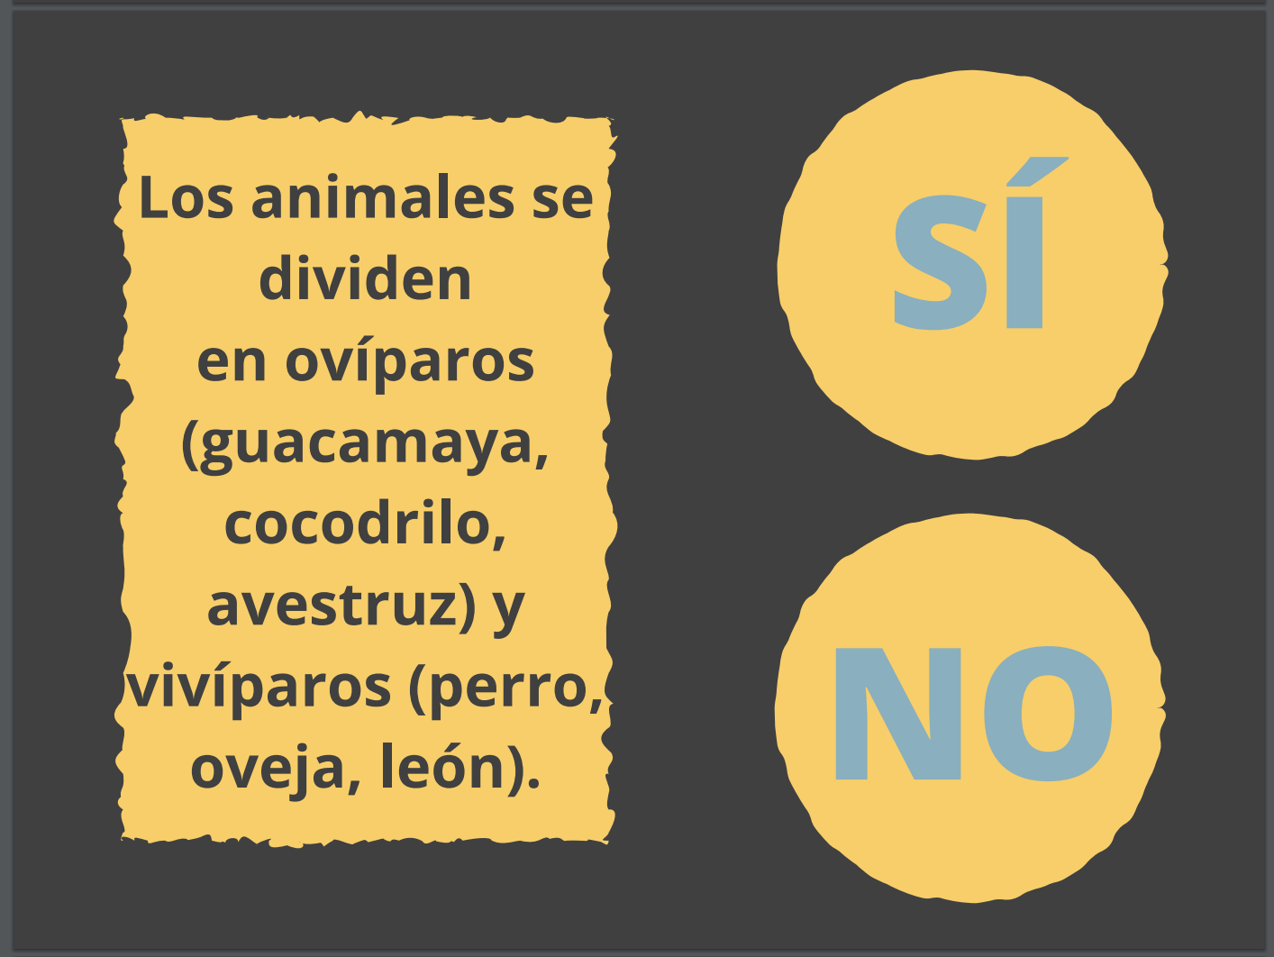

La respuesta correcta es ‘’Sí’’, por supuesto, podemos clasificar en ovíparos y vivíparos.
Otra prueba. Contesta ‘’si’’ o ‘’no’’.

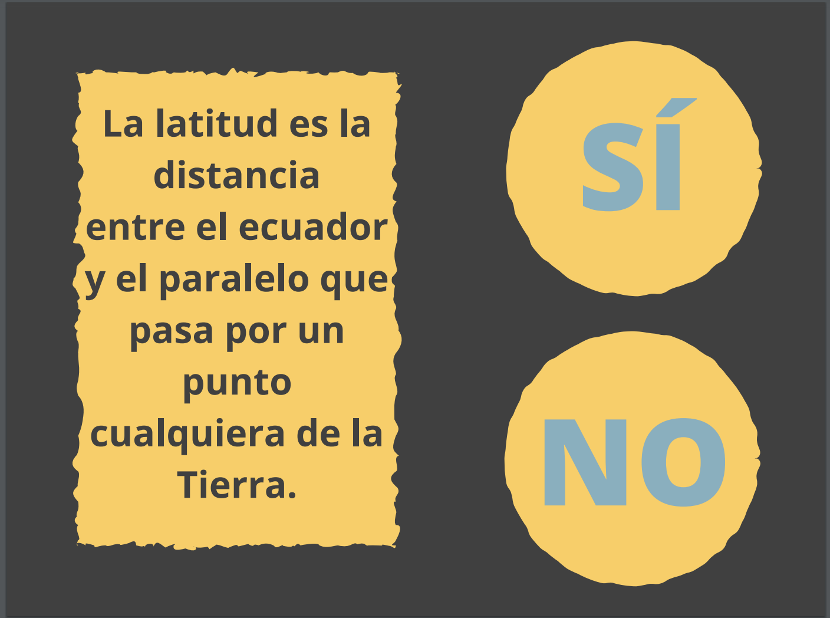

La respuesta correcta es ‘’NO’’.

Una última. Contesta ‘’si’’ o ‘’no’’.

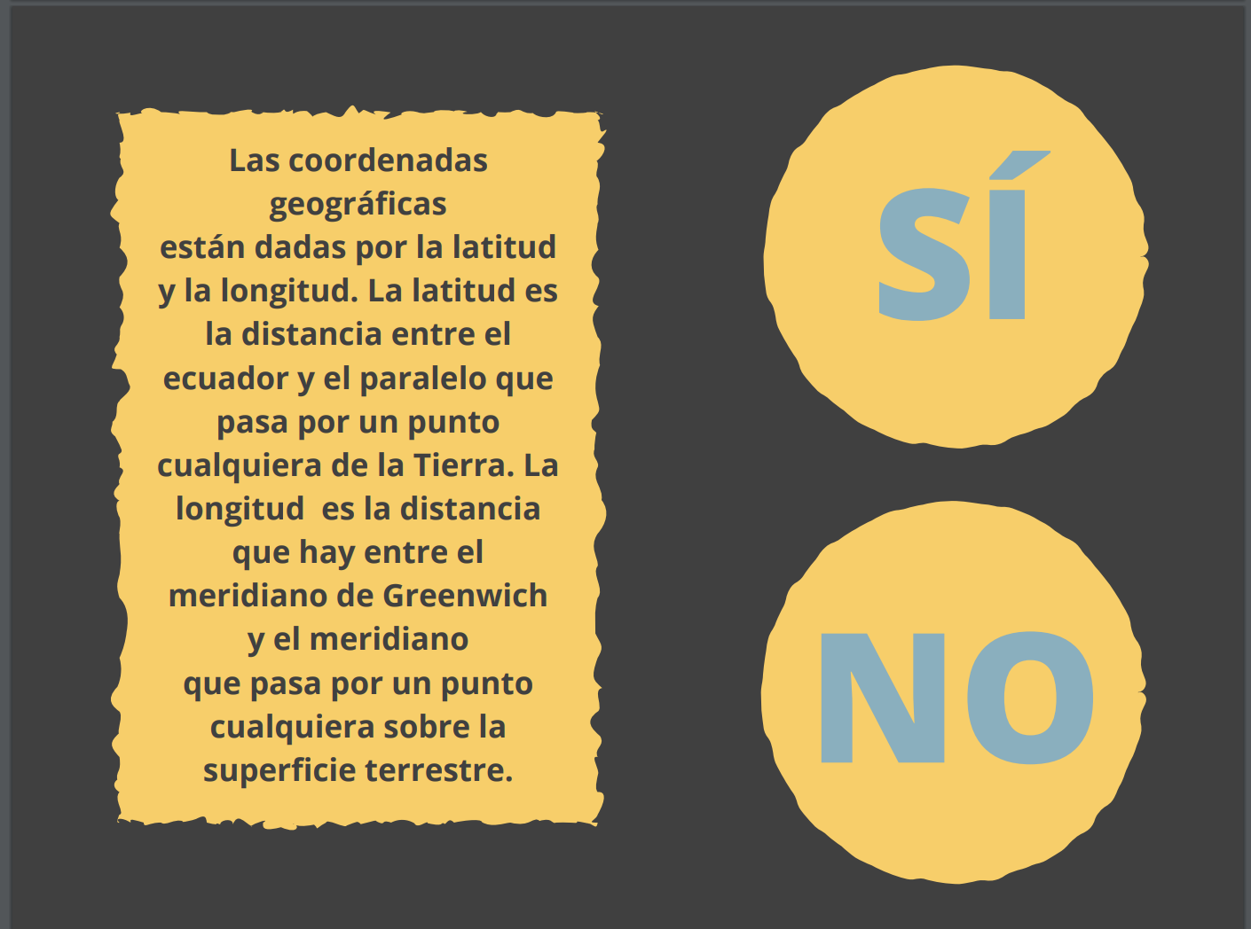

La respuesta es ‘’SÍ’’

Cuando lees un texto puedes identificar que en algunos se puede hacer una clasificación. Algunos verbos que nos sirven cuando hablamos o nos referimos a una clasificación son: ordenar, organizar, separar, dividir, catalogar y encasillar.

Los especialistas dicen que no hay verbos o palabras que signifiquen exactamente lo mismo, pero nos ayuda saber que, en ocasiones, podemos tener estas palabras como pistas para identificar que el texto implica una clasificación. Cuando clasificamos por tipo de animal y sus características, utilizamos el criterio de identificar las características de cada uno, tal y como ocurre en los ejemplos que acabamos de ver. Clasificamos por tipo de animal y sus características, clasificamos por tipo de alimento, clasificamos según las características de las coordenadas geográficas.

Si retomas el texto de los nutrimentos entonces podrías clasificar la información por sus características. Tendrías como tema central a los nutrimentos, y los clasificarías en proteínas, carbohidratos, lípidos o grasas, vitaminas y minerales. Y si quisieras incluir más cosas buscarías cuáles son las proteínas, los carbohidratos y las grasas.

Ahora, ¿Qué pasaría si toda esta información del texto, la analizas, la jerarquizas, la clasificas y la plasmas en un recurso visual, en una herramienta gráfica?

Observa, ¿Reconoces este tipo de herramientas gráficas, la información de los nutrimentos, alguna otra información que se añadió?

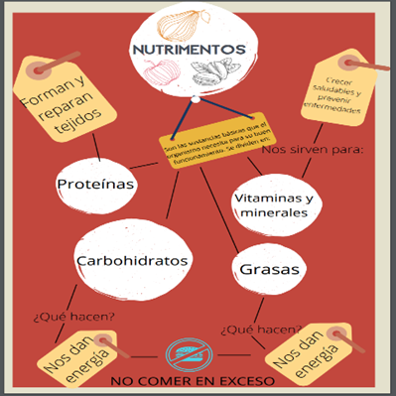

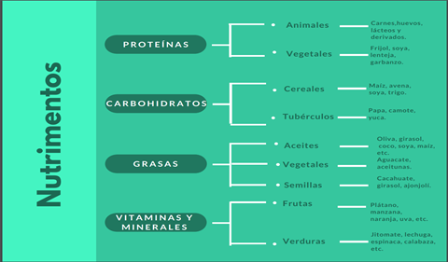

Un cuadro sinóptico y un Mapa conceptual, los cuales veremos en otra sesión.

Con esto llegamos al fin de la sesión.

El reto de hoy:

Si te es posible consulta otros libros y comenta el tema de hoy con tu familia.

Y piensa, ¿Qué pasaría si toda esta información del texto, la analizamos, la jerarquizamos, la clasificamos y la plasmamos en un recurso visual, en una herramienta gráfica?

¡Buen trabajo!

Gracias por tu esfuerzo.
Para saber más:
Lecturas

https://www.conaliteg.sep.gob.mx/

